Laboratorio de Medidas y Errores Asociados

**INTEGRANTES:** Bustos, Fernando Nicolás.

Ortega, Manuel Emiliano.

León, Facundo Gabriel.

**Objetivos del laboratorio**

• Desarrollar distintas actividades experimentales orientadas a aplicar y comprender los conceptos involucrados en el proceso de medición.

• Familiarizarse con la propagación de errores en medidas indirectas y las asociadas a un conjunto de medidas.

**Instrumento: Calibre**

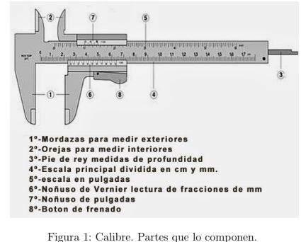

**ACTIVIDAD Nº1: Volumen de un cilindro**

## V = πr^2h

**1.1)**

* Medidas con regla milimetrada

d=3cm. ∆d=0,1cm.

r=d/2=1,5cm. ∆r=∆d/2=0,05cm.

h=5cm. ∆h=0,1cm.

**1.2)**

* Medidas con calibre

d=3,10cm. ∆d=0,02cm.

r=d/2=1,55cm. ∆r=∆d/2=0,01cm.

h=5,36cm. ∆h=0,02cm.

**1.3)**

Error relativo: E = ∆x/x

Error relativo con las medidas tomadas con la regla

Er = 0,05/1,5 = 0,0333 🡪 Er%=3,3%

Eh = 0,01/5,0 = 0,02 🡪Eh%=2%

Error relativo con las medidas tomadas con el calibre

Er = 0,01/1,55 = 0,006 🡪 Er%=0,6%

Eh = 0,02/5,36 = 0,003 🡪Eh%=0,3%

De acuerdo a las medidas tomadas la medida más precisa son las tomadas con el calibre ya que a menor error porcentual mayor es su precisión.

Volumen:

## V = πr^2h

* Medidas con regla milimetrada

r = (1,5 ± 0,05) cm.

h = (5,0 ± 0,01) cm.

V’ = πr’^2h’= 35,343 cm^3.

∆V = [2(∆r/r’) + ( ∆h/h’)] V’

= [2(0,0333) + (0,02)] 35,343 cm^3.

= 3,06 cm^3.

V = (35 ± 3) cm^3.

* Medidas con calibre

r = (1,55 ± 0,01) cm.

h = (5,36 ± 0,02) cm.

V’ = πr’^2h’= 40,45 cm^3.

∆V = [2(∆r/r’) + ( ∆h/h’)] V’

= [2(0,006) + (0,003)] 40,45 cm^3.

= 0,6 cm^3.

V = (40,4 ± 0,6) cm^3.

**1,4)**

Para nosotros es más preciso medir la altura con el calibre ya que para obtener el radio con la regla con un error de 0,1 cm., primero hay que medir el diámetro y después dividir esa medida por 2 al igual que tenemos que dividir el error de 0,1 cm. en dos quedando 0,05 cm. por el cual se vuelve menor. Y al medir la altura con el calibre nos quedaría con un error de 0,02 cm., menor al error de la regla de 0,1 cm.

**ACTIVIDAD Nº2: Gramaje de una hoja**

**2.1)**

Nuestro método seria obtener el área y el peso de una hoja con sus respectivos errores. Después dividir el peso de la hoja con el Área, calculando también la propagación de sus errores y así obtener el gramaje.

**g = m/A**

A = a*h

a’ = 20,9 cm. = 0,209 m. ∆a = 0,1 cm. = 0,001m.

h’ = 29,6 cm. = 0,296m. ∆h = 0,1 cm. = 0,001m.

A’ = 0,209 m. * 0,2096 m. = 0,0618 m^2.

∆A = (∆a/a’ + ∆h/h’) A’

= 0,0005 m^2.

A = (0,0618 ± 0,0005) m^2.

Para obtener el peso de una hoja, tomamos 2 hojas y las pesamos en una balanza el cual nos dio un valor de 10 g. con un error de 0,1 g. entonces una hoja pesa 5 g. con un error de 0,05 g.

m = (5.00 ± 0,05) g.

**2.2)**

GRAMAJE OBTENIDO

G’ = m’/A’

= 80,9 g/m^2

∆G = [(∆m/m’) + ( ∆A/A’)] G’

= 1,456 g/m^2.

GRAMAJE DE FÁBRICA

Gf = (80 ± 0,1) g/m^2.

**2.3)**

Criterio de igualdad

|G - Gf| <= ∆G + ∆Gf <= 5 g/m^2.

0,9 <= 1,556 <= 5 g/m^2.

Lo cual se cumple por lo tanto me permite discernir entre el gramaje obtenido y uno 5 g/m^2. Mayor.

**ACTIVIDAD Nº3: Midiendo “π”.**

**3.1)**

Perímetro de un círculo

p = π d

Si medimos el diámetro y perímetro de un circulo podemos obtener π con p/d = π.

d = 11,93 cm. ∆d = 0,02 cm.

p = 38,5 cm. ∆p = 0,1 cm.

**3.2)**

π’ = p/d

= 3,227

∆ π = [(∆p/p’) + ( ∆d/d’)] π’

= 0,01

π = (3,23 ± 0,01)

**3.3) 3.4)**

La cantidad que debe ser medida con más precisión es el diámetro ya que su error relativo sería menor, al igual que el error relativo del perímetro por el cual el método utilizado fue bastante adecuado aunque podría mejorar haciendo que las dos medidas sean tomadas con mucha más precisión.

**ACTIVIDAD Nº4: Periodo de un Péndulo**

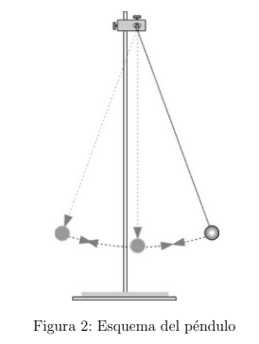

**4.1)**

Hemos construido un péndulo con una masa colgada de un hilo a 0,5 m. desde el punto de sujeción hasta la mitad de la masa con un peso de 300 g.

**4.2)**

Hemos utilizado un cronometro de celular con una indeterminación de 0,005 s. (mitad de la menor medida del cronometro) para tomar 80 medidas parciales de cada ciclo y obtuvimos su periodo sumando todos los tiempos y dividiéndolo por la cantidad de medidas tomadas

P = 115,04 s/80 = 1,438 s.

**4.3)**

Con un error estándar de 0,0847 s. obtenido gracias a la función “DESVESTA” en Excel

**4.4)**

El error estándar de la media es mayor a la indeterminación del cronometro

0,08 > 0,005

**4.6)**

El resultado experimental es bastante aproximado al teórico ya que

T = 2 π √l/g (l = longitud en la cual el péndulo oscila; g = 9,8 m/s^2. es la aceleración de la gravedad)

T = 2 π √0,5m./9,8 m/s^2. = 1,41s

y la experimental es p = 1,433s